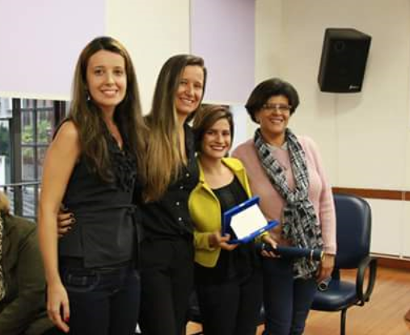

Recebimento do Prêmio NALVA PEREIRA CALDAS – Categoria Estudante

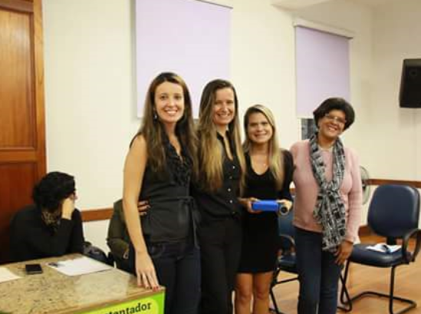

Recebimento do Prêmio NALVA PEREIRA CALDAS – Categoria Profissional

